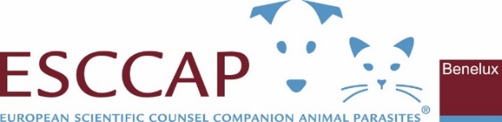

PERSBERICHT

Hilversum, april – Maand van de Parasiet 2024: thema Antiparasitica en milieu

Op initiatief van ESCCAP, Dibevo en de KNMvD* is er een werkgroep Antiparasitica en Milieu gevormd om bewustwording te creëren bij diereigenaren over het verantwoord gebruiken en afvoeren van antiparasitica.
De ‘Maand van de Parasiet’ die jaarlijks in april wordt gehouden biedt een goede gelegenheid voor de start van de campagne.

Boodschap
Om diereigenaren te informeren zijn er een aantal speerpunten geformuleerd met de nadruk op:
1. het lezen van de bijsluiter,
2. het voorkomen dat haren van dieren die behandeld zijn met anti-vlooien en tekenproducten in de natuur terecht
komen door die haren weg te gooien bij het restafval,
3. het voorkomen dat ontlasting van met antiparasitica, behandelde dieren in de natuur
terecht komt door ontlasting op te ruimen bij het restafval en niet in de GFT bak,
4. restanten van antiparasitica horen bij het Klein Chemisch Afval (KCA)

Ketenaanpak
Het onderwerp antiparasitica en milieu leeft binnen de sector en de maatschappij. Diverse overheidsinstanties en relevante marktpartijen maken zich dan ook hard voor goede voorlichting en derhalve wordt de bewustwordingscampagne ondersteund door de bredere campagne ‘Medicijnen en Milieu’. Uit rapporten en publicaties blijkt dat het belangrijk is om de effecten op de omgeving van middelen ter bestrijding van ecto- en endoparasieten van gezelschapsdieren nader te onderzoeken.

Maand van de Parasiet
De Maand van de Parasiet wordt voor het zevende jaar georganiseerd en de speciaal voor deze campagne ontworpen poster zal worden verspreid via het Tijdschrift van Diergeneeskunde, het Dibevo Vakblad en het Trimmagazine van de ABHB (vakorganisatie voor trimsalons).
Alle algemene informatiematerialen over parasietenbestrijding zijn digitaal verkrijgbaar, via https://www.esccap.eu/downloads-nl/

Voor meer informatie kunt u contact opnemen met het secretariaat van ESCCAP: info@esccap.eu / 035-6255188.
De samenwerkingspartners zijn bereikbaar via info@knmvd.nl en info@dibevo.nl

*ESCCAP = European Scientific Counsel Companion Animal Parasites, Dibevo = brancheorganisatie dierenspeciaalzaken kanaal en de KNMvD = Koninklijke Nederlandse Maatschappij voor Diergeneeskunde.

Noot voor de redactie:
Voor meer informatie of beeldmateriaal kunt u contact opnemen met de organisator van de Maand van de Parasiet:

Secretariaat ESCCAP
Telefoon +31(0)35-6255188 / info@esccap.eu
Voorzitter ESCCAP Benelux: dr. R. Nijsse, veterinair parasitoloog
Secretariaatsbeheer: Pascale Fuchs 06-50526716

